康复学院
赣南医学院康复学院于2019年获得江西省唯一一个医学康复技术硕士学位点授权单位。
医学康复技术专业主要以全面提高学生研究方向的康复诊治技术及科研能力，培养高层次康复治疗技术人才为目标。目前研究方向主要有软组织痛的中西医康复治疗和骨骼肌肉的临床康复治疗。我校对研究生的培养加强课程建设和培养过程质量监控，进一步完善学位授予质量评价与监督体系，同时以立德树人为根本，加强和改进新时代研究生教育育人工作，形成“三全”育人新格局，加强师德师风建设，切实将导师打造成立德树人的楷模。
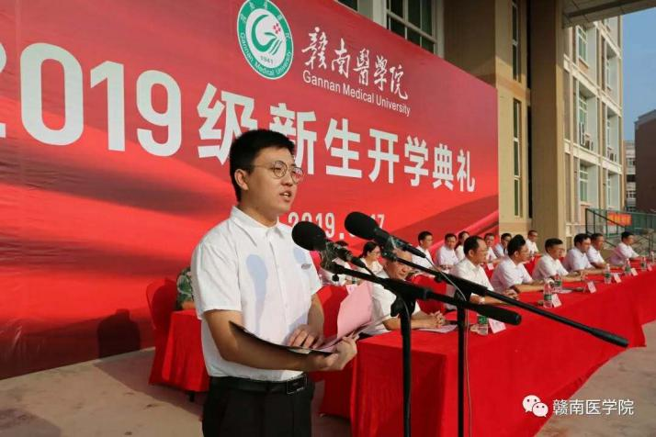


康复学院研究生教育详细介绍链接
http://kfxy.gmu.cn/zsjy/yjszs.htm
联系人：古月明，联系电话：13576748565

